АДМИНИСТРАЦИЯ МУНИЦИПАЛЬНОГО ОБРАЗОВАНИЯ
ТАКМЫКСКОГО СЕЛЬСКОГО ПОСЕЛЕНИЯ
БОЛЬШЕРЕЧЕНСКОГО МУНИЦИПАЛЬНОГО РАЙОНА
ОМСКОЙ ОБЛАСТИ

П О С Т А Н О В Л Е Н И Е

10.04.2024 г. № 8
О внесении изменений в Постановление Администрации Такмыкского сельского поселения Большереченского муниципального района Омской области от 15.12.2017 г № 57 «Об утверждении муниципальной программы Такмыкского сельского поселения
«Формирование комфортной городской среды на 2018 – 2024 годы"

В соответствии с Бюджетным кодексом Российской Федерации, постановлением Администрации Такмыкского сельского поселения Большереченского муниципального района Омской области от 23.09. 2013 года № 64 «Об утверждении Порядка принятия решения о разработке муниципальных программ Такмыкского сельского поселения Большереченского муниципального района Омской области», руководствуясь Уставом Такмыкского сельского поселения Большереченского муниципального района Омской области, Администрация Такмыкского сельского поселения Большереченского муниципального района Омской области постановляет:
- Муниципальную программу «Формирование комфортной городской среды на 2018 – 2024 годы" утвержденную Постановлением Администрации Такмыкского сельского поселения Большереченского муниципального района Омской области от 15.12.2017 г. № 57 «Об утверждении муниципальной программы «Формирование комфортной городской среды» на 2018-2024 годы изложить в новой редакции согласно приложению к настоящему постановлению.
2. Опубликовать настоящее постановление в средствах массовой информации и разместить в сети «Интернет» на официальном сайте Такмыкского сельского поселения.
3. Контроль за настоящим постановлением оставляю за собой.

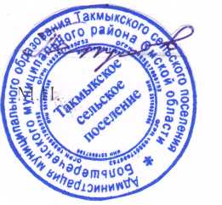
Глава Такмыкского
сельского поселения Ю.В. Петров

